我在2001年世锦赛上的11盘棋
Ando Meritee, 2001
在这篇文章中，我评论了我在第七届世界锦标赛中的全部11盘棋。我的评论尽量简单明了，我的评论将告诉你我是如何准备比赛以及选择战术的。比赛的尽善尽美是次要的，我不追求棋局的完美，我要使比赛迅速、简洁、富有进攻性并出人意料，在我的大部分比赛中都是这样做的。有些比赛也许不是最佳着法，但却很好地反映了我的战术思想。
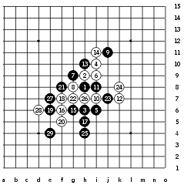
Meritee - 石谷, 1:0, 29 手
我和我的台湾学生Finite一起研究过这些变化。我记得那时我们在黑棋的进攻中发现了一些问题，但当我与石谷的比赛中选择这个变化时，我却找不到那些问题了。所以石谷第14手的失误证实了我下面的分析，简单又出人意料的进攻。石谷没怎么想就认输了。我们这盘比赛是A组最先结束的，其他选手都还在比赛中。这盘之后，石谷问是否白14是必败的，不等我回答，他就把白16挡在黑活三的另一侧，黑17不变，然后看着我，疑惑地问我黑17是否是这样走，我说是，我又补充说不管白16如何防，黑似乎都能赢。石谷表示同意，并说他看不到任何防守。突然的进攻使日本人和几个A组选手都感到惊讶。
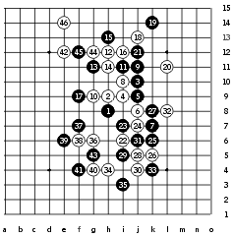
金 - Meritee, 0:1, 46 手
金(秉允)是一个新打入A组的选手，但我在棋局中还是认真地对待他。我不想犯两年前我和张(进宇)的那个错误。能记起我和张下的那盘棋的人，他们或许记得那盘棋我低估了对手而走出大恶手。这次不同，我冷静而认真地计算着我对金的战术，我不太清楚韩国棋手做了些什么准备，不过我知道韩国连珠理论发展的主要趋势。当比赛开始走完前9手之后，我领会了金的意图，显然他对定式到白16走17位、黑17走G10的变化有精心的准备。我对这个变化的结果所知不多，因此，我按很久前我给我的学生们讲的白棋的定式继续进行着我的计划。我知道，即使他明白了我的战术，他也不会走出我意料之外的奇招。白16、18、20和 22都是我的拓展手， 黑23、25我认为是最强的。我对他走出的27准备不足，因此我这时想了很长时间，并且走的十分小心，我选择了也许不是最佳的28、30、32的走法。这是第二轮的比赛，不必太冒险，尽管我选择了安全的计划，看起来白还是有优势。直到40手棋都很正常，40手后，我试图找出VCT取胜，但我所剩时间不多了。因此，我白42有两个战术意图，首先是让他去判断在这个区域如何防守，使我赢得一些时间，能继续找我的VCT，第二个意图是如果我找不到VCT，那么我的白42能够连接两侧并给白棋在这个进攻区域增加额外的力量。然而，我出乎他的意料，他忽略了我白42手在这个区域的简单的威胁，防在了我找VCT的区域。棋局出人意料地结束了。金下的很好，这是今年A组我下的时间最长的一盘棋。
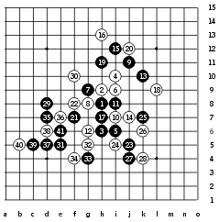
Meritee - 奈良, 1:0, 41 手
当我看到奈良的白12手时，我立刻意识到他的意图，他要用两年前我在A组和Karlsson下的变化。以前我见过一些日本的比赛，并且我还记得他们研究了那些变化，他希望23手走在E5点。然而，我的策略是在这次比赛中走他们不熟的路子让对手吃惊。我知道他也希望我走中村茂的棋路(名人战中的比赛)，但我认为黑有些问题。因此我选择了用冷静而有力的取势战术。奈良是一位很强的棋手，他几乎每次都走出最佳的棋，但还是挽救不了这盘棋。这盘棋证实了黑棋在这里不必使用犀利的棋风。黑棋成功的关键在于首先要平衡右侧的局面，尽可能保留19-9的跳二。很多棋手总喜欢一有机会就把黑棋走在K9点(黑13下面)，让白棋挡在K11点，我不同意这点。我觉得只有当黑棋要用VCT时才走K9手，否则这只不过是浪费了黑棋的资源，破坏了对左边有用的19-9跳二。值得一提的是，我以前没有拆过23手，而是我实战中想出的。
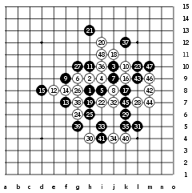
Gardström - Meritee, 0:1, 48 手
这是我第二次执白。不同于以前A组以及我与中村茂的比赛，这次我好象执黑白的机会很平衡——4轮之后，我两盘执黑两盘执白。以前我使黑棋的次数很多，所以人们总希望看到我执白棋。开局至第16手的下法众所周知，接下来至24手的变化很少有人知道，但还是不会让人感到意外。黑25是可行点之一， Makarov在赛后表示黑25走在G5的棋形会好些，我同意这种说法，但即使是那样，我们的分析证明明显还是白优。不过，我不想对黑25-G5过早地下结论，很值得深入地分析。在我和Gardström比赛中，我选择一个强烈进攻型的白28手，也提防着黑棋可能的反攻。白30是本局中最漂亮的一手， Petter也同意这种说法，只有深入分析这盘棋的人才能明白这手棋的含义。那手后，黑棋突然变得无从选择，不可能有反攻，而且因为白棋已经控制了空间而无法防守。他试着利用先手走出小骗招，但我有足够的时间来冷静地思考，并用白32牢牢地掌握着局势。最后比赛漂亮地以白棋抓黑三三禁手结束了。
(这盘棋在日本连珠社网站记录的棋谱中有一个次序错误——见白26手。)
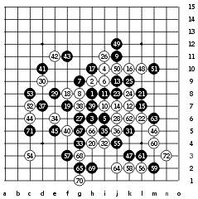
Soosõrv - Meritee, 0:1, 72手
我又一次执白棋。我选择了瑞星开局流行的白12手，在这个变化中我不想太被动，因此我走出进攻型的白20一手棋，这手空间型的棋把先手让给黑来进攻。考虑到我想要赢这盘棋，而不是和棋，这一手下在20总比走在被动的27位要好得多。然而，我必须非常小心，尽管我还没有找到胜路，但也要确保黑棋也胜不了。 Ants的黑21、23、25本手，然后他27、29直接进攻，我已经计算过这些，也迅速跟着防守。Soosõrv是一位经验丰富的棋手，他知道是他停止进攻并回过头来防守的时候了，但太晚了，他思考进攻时用时太多，现在他没有足够的时间来准确地防守。时钟已经快到时了。他防守得非常冷静、正确。仅在最后，他漏算了一步简单杀。如果他还有更多的时间，则什么也不会发生。
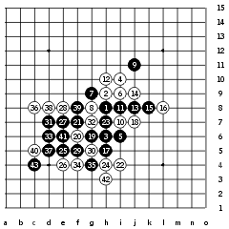
Meritee - Gaulitz, 1:0, 43手
这是我在整个比赛开始之前就知道变化和结果的一盘棋。Gaulitz在比赛中太好预测了，每个人都知道他白12会这样走，而正好我知道这个变化的胜法。当然，25、27是黑的唯一胜法。白28之后我用了很多时间去计算胜法。我不急于猛攻，因此我认真地慢慢计算。除了连珠教室的学生外，这个进攻使所有A组的棋手感到意外，在连珠教室里，中国的张(进宇)提出了这个黑棋进攻的变化，但还有些问题，后来他修正了这个缺陷。棋局结束后俄罗斯棋手到我这桌边，说有简单胜，他们说21走23位，23走J5位，但他们没能验证白24走在K6时黑如何胜。我的看法是，只有白20先走在21位时，黑通过H7和J5点的进攻才能奏效。
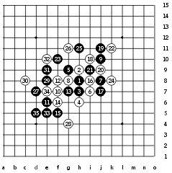
Meritee - Sinyov, 1:0, 35手
这是比赛的第四天，这一天我有两盘难对付的棋，有力的竞争对手一个是Sinyov，另一个是Sushkov。更多的观众认为第四天的比赛对冠军头衔的争夺是决定性的。人们纷纷预测说如果我能闯过第四天便能赢得整个比赛。Sinyov对我开局两点的选择让我感到有点意外，我判断不出他的战术，我选择了第5手的标准定式，然后继续用定式应对，费力地猜测着他的计划。或许白14手？不，14手还是按定式继续。或许是18会下在20手的位置？哦不对，他选择了流行的白18手。原来是白24手。24手是在我对中村茂比赛之后Filipov的意见，或许其他俄罗斯人有同样的想法。然而，我没看到黑25手反向防守的任何原因。我在与中村茂比赛之前简单地研究过。总之现在黑持有先手，只是黑必须从几种发展类型选择其一。黑27和29按我的计划走。白28错，黑速胜，白防不住了，如果白棋反攻，黑将于K12点反四，如果白28反向防守，黑必须经过其他几手妙棋的进攻。
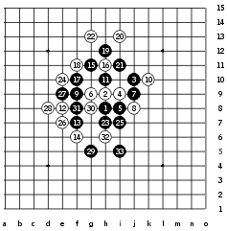
Meritee - Sushkov, 1:0, 33手
整个比赛的第二盘关键对局。当然我知道这盘棋的重要性。由于我在上一轮对Sinyov的棋中速胜，因此我有时间准备对付Sushkov。在查阅过 Sushkov和Klimashin的比赛数据库记录，以及看了Gardström - Sushkov的A组比赛之后，我很容易地猜测到他疏星会怎么下。那盘棋Gardström没找到任何有效对付Sushkov白16手的手段。我知道 Sushkov准备再次使用带给他成功的杀手锏。我要做的就是要找出令人满意的对付这个白16手的黑棋的发展。我用了很长时间，直到这轮比赛之前的20分钟，我才找到任何变化都能必胜的下法。我微笑地告诉我自己这个分析将在下回合中让我获得胜利，我的预想恰恰成为了现实。我只用了7分钟，这一定是世界锦标赛历史上用时最少的一盘棋。黑棋的进攻真的是很漂亮，走棋的次序非常重要，Sushkov的弱点和错误在于他低估了我的准备，而选择了这个显而易见的变化。这盘棋说明准备工作的重要性，特别是针对每个对手以及熟悉对手的棋风和开局的选择。很重要的一点是：要让对手防不胜防，而不是反之。每个人都知道这点，但是在真实的比赛中只有很少人真正地运用。
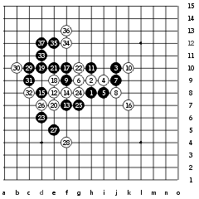
Meritee - Nikonov, 1:0, 37手
这盘比赛之前，我已经是八连胜了，与第二名Sushkov拉开了1.5分的差距。我必须小心地保持领先地位。另一方面，我想胜利以在锦标赛中创造一个良好记录。我精心准备了用瑞星对付Nikonov，但最后一刻我还是决定用疏星开局。因为我没有及时地从我们的芬兰朋友Pellikka那里拿到笔记本电脑的转换器，所以这轮之前我没有时间来查看Nikonov的比赛记录。我对他的第16手没有准备，我对这手感到很意外。下一手棋我想了很长时间，确切记不清了，大概超过一个小时。这个变化真的是很复杂，我因为劳累，计算不了所有的结局。黑19有点特别也有一定优势。他的白20比我预料的要强。我是希望在这之后我能有VCT，但我错了。希望黑棋能助我阻止右边任何可能的进攻，我很积极地下在黑23和25，可其实那是错误的。之后我们的分析显示那里他能在右边进攻胜。胜法是十分巧妙的，排除黑的反四和反攻之外，但似乎仍是白胜。(实际上，比赛之后的分析并不是很深入。) Nikonov和我在比赛中都没有看到胜法。所以很快他白26防了一手。这手后，白的棋势很快崩溃了。我猜想尽管他没有看到胜利也应该试着在右边进攻，因为在左边防守是无济于事的。
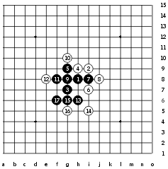
Meritee - 林, 1:0, 17手
当我看到他开的斜月时，我立刻明白了他的意图，他想对付黑7下在I10的定式。他一定不会知道很多黑7旧定式的变化，我决定走旧定式。我看到他的白8真是大吃一惊，大概他是要放弃这盘比赛吧，黑9就已经让他输了，黑棋轻易获胜。
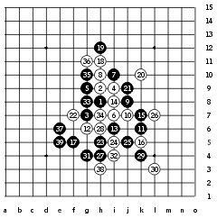
Meritee - Karlsson, 1:0, 39手
在这一轮之前我就已经获得冠军头衔了，但谁都期望着奇迹般的11连胜，他们都知道我快要得到它了。Stefan也这么认为。那时，他不知道最终前7名的形势，他不知道他是否需要一盘和棋。他开斜月（丘月变斜月）明显是要和棋，从而安全进入前7名。我想了解他在主要变化中的意图，所以我不做任何改变，只是沿着的主定式下着。他走出另一种白8手。在连珠教室中我教过主动的黑9(G8点)，但现在不是这种主动型的好时机。黑9、11我选择了10年前在苏联青年锦标赛上我用来对付Ilyin的取势的变化。我也许是稍有疏忽，因为我让他的白18获得主动，我想出于安全原因我应该保持先手，但很快一切又平静下来，黑棋继续进攻。黑25之后白以后已经防不住了。我终于取得第11个胜利，而Nikonov输给奈良后，Karlsson也为得到第6名而感到满足。
(注，日本连珠社的网站管理员忘了标注黑33和35，让我们想起其他几盘的记录也有错误。记录员和出版者应该仔细地检查比赛记录。)

